INDICAÇÃO Nº 1312/2017

Sugere ao Poder Executivo Municipal, a instalação de cobertura em ponto de parada de ônibus, junto à área pública na Rua Francisco Braga, defronte ao nº 33, no bairro Jardim Batagin.

Excelentíssimo Senhor Prefeito Municipal,

Nos termos do Art. 108 do Regimento Interno desta Casa de Leis, dirijo-me a Vossa Excelência para sugerir que, por intermédio do Setor competente, seja realizada a instalação de cobertura em ponto de parada de ônibus, junto à área pública na Rua Francisco Braga, defronte ao nº 33, no bairro Jardim Batagin, neste município.

Justificativa:

Munícipes procuraram por este vereador solicitando a instalação de cobertura em ponto de parada de ônibus, junto à área pública na Rua Francisco Braga, defronte ao nº 33, no bairro Jardim Batagin. Esta é uma reivindicação antiga dos moradores do bairro, pois em dias de sol forte e chuva, não existe qualquer proteção para esperarem pelos ônibus. Solicitamos que seja atendida o mais rápido possível nossa indicação. Segue abaixo foto do local.

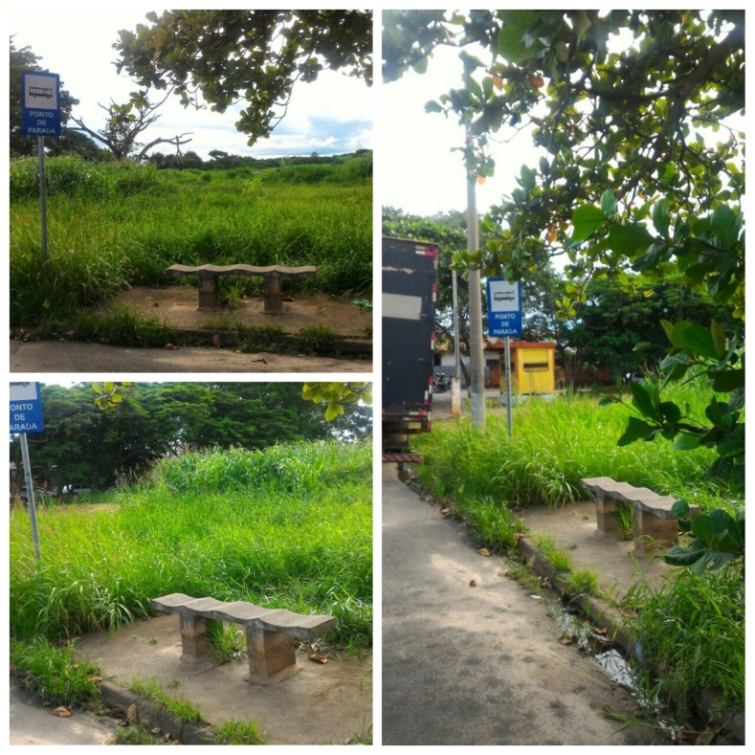

Plenário “Dr. Tancredo Neves”, em 06 de fevereiro de 2.017.

JESUS VENDEDOR

-Vereador / Vice Presidente-

